МОСКОВСКИЙ ГОСУДАРСТВЕННЫЙ УНИВЕРСИТЕТ
ИНЖЕНЕРНОЙ ЭКОЛОГИИ
Кафедра «Автоматизированное конструирование машин»

Лабораторная работа № 2
СОБСТВЕННЫЕ И ВЫНУЖДЕННЫЕ КОЛЕБАНИЯ БАЛКИ
Э.Э. Кольман-Иванов

1. Теоретическая часть.

В механических системах с упругим звеном, подверженным колебаниям, особое внимание уделяется явлению резонанса - совпадению частот вынужденных и собственных колебаний масс, входящих в систему. Вынужденные колебания - результат воздействия на систему внешней циклически меняющейся нагрузки, а собственные - следствие одноразового выведения системы из равновесного состояния. При резонансе указанных видов частот резко возрастают деформации к напряжения в упругих связях. По этой причине выполняется проверка систем на "виброустойчивость" - непопадание в резонансную зону. Последняя обычно определяется соотношением
0,7 < 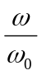 < 1,4
где w, w₀ - угловые частоты вынужденных и собственных колебаний в рад/с.
Угловая частота собственных поперечных колебаний балки с одной сосредоточенной массой определяется выражением
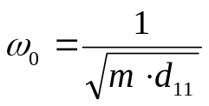
в котором m - масса, закрепленная на балке, кг, d₁₁ - податливость балки в точке крепления массы (перемещение под действием поперечной силы, равной единице, по направлению этой силы), м/Н.
Величина d₁₁ - функция размеров балки l₁₁, м; момента инерции сечения балки J_{x} , м⁴; модуля упругости материала Е , Па.
Отношение величины динамической деформации упругой связи к статической, обусловленной статическим приложением амплитудного значения вынуждающей силы, - называется коэффициентом динамичности, его величина k_{Д} при отсутствии сопротивлений
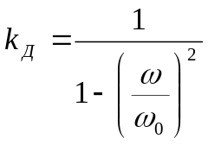 (1)
а при наличии вязкого сопротивления -
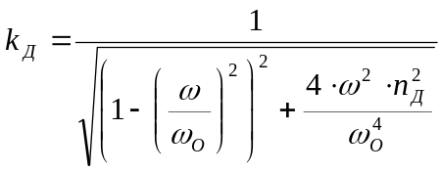 (2)
В последнем выражении 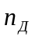 - коэффициент демпфирования. Его величина может колебаться в интервале от сотых долей до десятков рад/с в тех случаях, когда устанавливаются специальные гасители колебаний - демпферы.
Из (1) и (2) следует, что 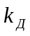 существенно зависит от величины отношения , а при наличии вязкого сопротивления и от .
Прочность балки при вынужденных колебаниях оценивается напряжением изгиба , МПа:
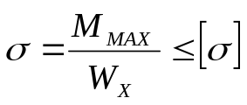,
где  - изгибающий момент в опасном сечении балки, МН*м; 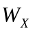 -момент сопротивления сечения, м³; 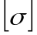 - допускаемое напряжение, МПа.
Момент состоит из двух составляющих - 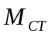 изгибающего момента в сечении от силы тяжести сосредоточенной массы и М_{ДИН} - изгибающего момента от динамической нагрузки. Его величина прямо пропорциональна произведению 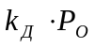, где 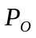 - амплитудное значение вынуждающей силы.
Если на балке закреплено N масс, то балка будет иметь N частот собственных колебаний и форм изогнутой оси балки. Низшая частота называется первой; каждая из последующих - 2-ая, 3-тья и т.д. - обычно в несколько раз превосходит предыдущую. При учете массы самой балки (распределенной массы) число частот собственных колебаний и форм колебаний получается бесконечно большим.
В данной работе влияние распределенной массы балки на частоту ее собственных колебаний учтено методом приведения масс, в соответствие с которым имеет место соотношение
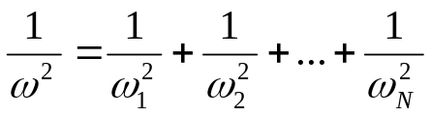, (3)
где - частота собственных колебаний многомассовой системы; 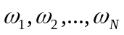-частоты собственных колебаний балки соответственно с одной сосредоточенной массой m₁, m₂, m_{N}. Для учета собственной массы балки последняя была разделена на 100 частей в каждом интервале l₁, l₂; для каждой части балки, включая и сосредоточенную массу m, определялась 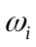 и по формуле (3) рассчитывалась частота собственных колебаний.
При решении технических задач для многомассовых систем бывает достаточным удостоверился, что первая и вторая частоты собственных колебаний не попадают в резонансную зону, а напряжения в опасном сечении с учетом динамической нагрузки не превышают допускаемых .
Программа kolb_98 для расчета собственных и вынужденных колебаний балок находится в меню кафедры "Автоматизированное конструирование машин " и позволяет выполнить следующие работы:
1. Учебно-исследовательскую работу по анализу собственных и вынужденных колебаний двухопорной балки с одной массой, закрепленной на консоли (рис.1, a) или с массой, находящейся между опорами (рис.1, б)

l₁
l₂
m
a
б
l₁
l₂
EJ_{X}
EJ_{X}
m
Рис. 1. Схемы балок с одной сосредоточенной массой.
2. Расчеты и исследования по заданиям пользователя для аналогичных схем балок..
3. Расчеты частот собственных колебаний по заданиям пользователя для двухопорных ступенчатых балок с двумя сосредоточенными массами, а также и низшей частоты их собственных колебаний с учетом распределенной массы балки. Расчетные схемы балок показаны на рис. 2: а - консольное расположение первой массы m₁, расположение массы m₂ между опорами; б - обе массы расположены между опорами; в - обе массы расположены на консолях по обеим сторонам от опор.

l₁
l₂
l₂
l₁
l₂
l₂
l₁
l₂
l₂
a
б
J_{X1}
J_{X2}
J_{X3}
J_{X1}
J_{X2}
J_{X3}
J_{X1}
J_{X2}
J_{X3}
m₁
m₂
m₁
m₂
m₁
m₂
в
Рис. 2. Схемы балок с двумя сосредоточенными массами.
Ниже приводятся рекомендации к последовательности действий при выполнении учебной работы и к оформлению отчета.

2. Практическая часть.

Цель работы - проверить балку на виброустойчивость и выполнить исследования:
  - Установить зависимость от величины отношения .
  - Проанализировать влияние на .
  - Рассчитать динамическое и полное напряжения в опасном сечении балки и найти их зависимость от отношения .
  - Выполнить анализ влияния размеров балки l_{i} на частоту собственных ее колебаний 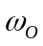.
  - Проверить балку на виброустойчивость с учетом собственной массы балки и оценить влияние последней на величину .
Последовательность операций.
- Получить задание на расчетно-исследовательскую работу -карточку, на которой показаны схема сечения балки, состоящего из стандартных профилей, и схема балки.
- Изучить методические указания к работе.
- Пройти тестовый контроль.
- По параметрам, указанным в задании и результатам определения геометрических характеристик сечения балки (работа N 1), выполнить расчеты и исследования. Объем исследований согласовать с преподавателем.
По номеру Вашего задания машина выдаст исходные параметры балки: ее схему, размеры по длине, сосредоточенную массу m и др.; Следите за размерностью вводимых Вами величин.

3. Содержание отчета.

- Номер работы, ее название, ф., и., о. студента, номера группы и задания.
- Схема балки и чертеж ее поперечного сечения с размерами.
- Распечатка результатов расчета (может быть списан с дисплея вручную).
- По каждому выполненному исследованию - постановка задачи, результаты исследования и выводы.
- Дата, подпись исполнителя.

